大同大學餐廳膳食衛生檢查結果
檢查時間:114年5月20日(星期二)上午0900-1100時
檢查人員:連靜慧營養師
缺失項目:
- 上週(5月15日)衛生檢查缺失複查，請參閱表1。
- 上週(5月15日)衛生檢查缺失複查和改善狀況照片，請參閱表2。
- 本週個別餐廳缺失統計表，請參閱表3。
- 本週個別餐廳缺失照片，請參閱表4。
表1. 上週缺失統計表
餐廳 |  | 作業場所  衛生管理 | 複檢 | 從業人員  衛生管理 | 複檢 | 驗收及儲存  衛生管理 | 複檢 | 其他 | 複  檢
 | 經營包商
 | 黎品味自助餐
 | 99早餐 | 桌上不潔 | ok
 | 玉福滷味 |  |  |  |  | - 食材盒不潔  2.冷凍庫食材未完整覆蓋 | ×  ok
 | 想點
 | 小綿羊與大野狼蓋飯 | 桌上不潔 | ok
 | 八方雲集
表2.上週檢查缺失改善照片
小綿羊與大野狼蓋飯 | 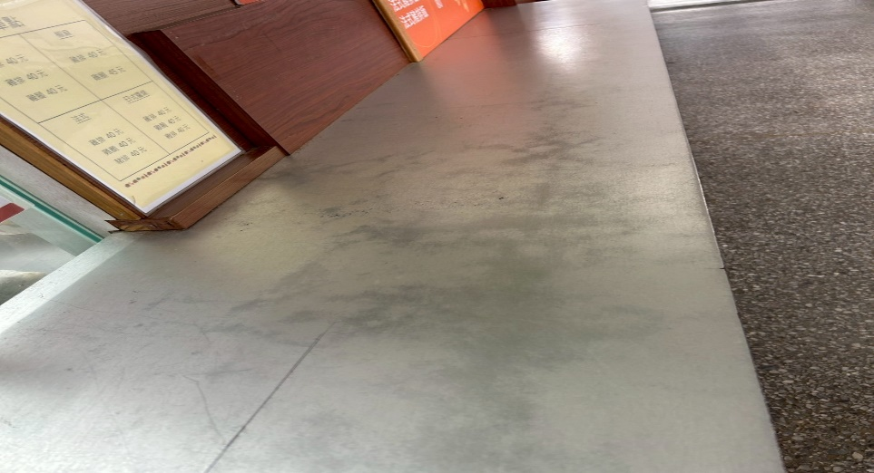 | 桌上不潔(已改善)
玉福滷味 | 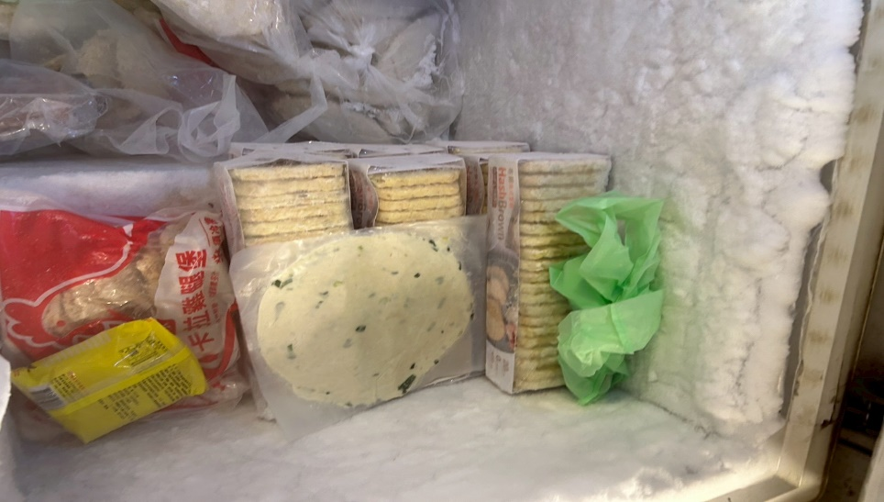 | 冷凍庫食材未完整覆蓋(已改善)
玉福滷味 | 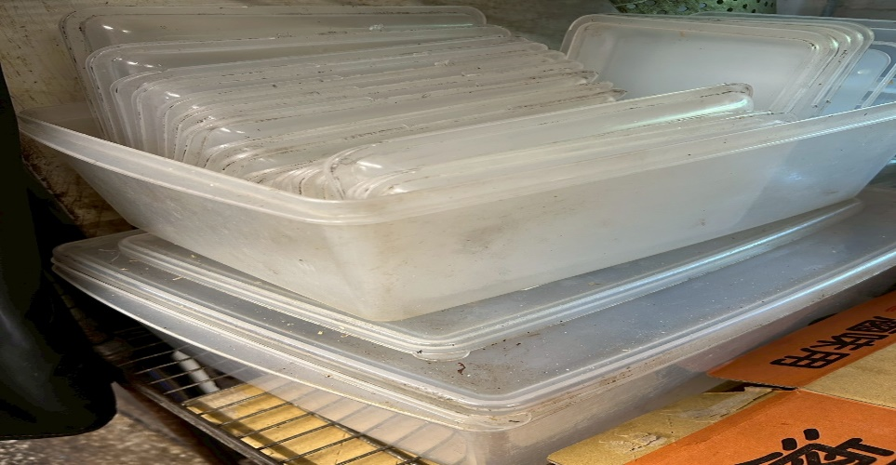 | 食材盒不潔  (未改善)

表3.本週個別餐廳缺失統計
餐廳 |  | 作業場所  衛生管理 | 從業人員  衛生管理 | 驗收及儲存  衛生管理 | 其他
經營 | 經營包商 |  |  |  | 玉福滷味缺少油炸油更換表單
 | 黎品味自助餐
 | 99早餐
 | 玉福滷味
 | 想點 |  |  |  | 5/16和5/19未送食材至檢康中心留樣
 | 小綿羊與大野狼蓋飯
 | 八方雲集

表4.本週檢查缺失照片
想點 | 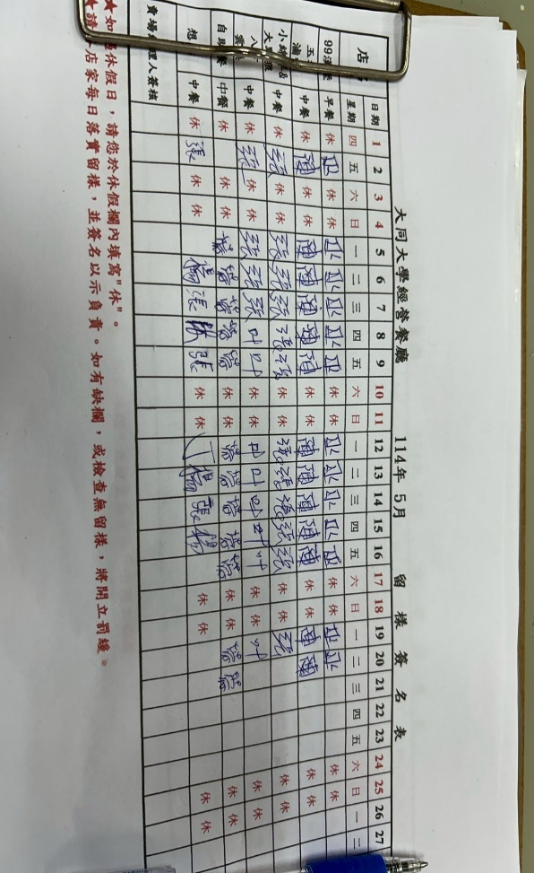 | 5/16和5/19未送食材至檢康中心留樣

敬陳
總務長
承辦人 | 總務處組長 | 總務長

